Mobiel Ontdek Lab 073
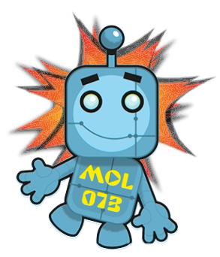
Mergecube






Mobiel Ontdek Lab 073
Merge Cube
Met de Merge Cube ontdekken leerlingen digitale 3D-objecten in augmented reality. Houd de kubus voor de camera van een tablet of smartphone en onderzoek bijvoorbeeld planeten, dinosaurussen, fossielen, organen of technische constructies alsof je ze echt in je hand hebt.
Benodigd
- Merge Cube
- Tablet, Chromebook of smartphone met camera
- Merge Explorer, Merge Object Viewer of toegang tot het Merge EDU Dashboard
Zo werkt het
- Open Merge Explorer of Object Viewer.
- Richt de camera op de Merge Cube.
- Het 3D-object verschijnt op de kubus.
- Draai de kubus om het object van alle kanten te bekijken.
- Voer opdrachten uit en ontdek interactieve informatie.
Toepassingen
- Biologie: organen, cellen en dieren
- Aardrijkskunde: aarde, vulkanen en weer
- Ruimtevaart: planeten en zonnestelsel
- Techniek en STEM: machines, moleculen en constructies
Geschikt voor Groep 4 t/m 8
Apps/websites
- Merge Explorer
- Merge Object Viewer
- Merge EDU Dashboard

Qr-code met uitleg-filmpje

